ПРОЕКТ ПЛАНИРОВКИ ТЕРРИТОРИИ, РАСПОЛОЖЕННОЙ В КАДАСТРОВОМ КВАРТАЛЕ 63:31:1102005 В ЖИЛОЙ ЗОНЕ В ГРАНИЦАХ ПОСЁЛКА

ГОРОДСКОГО ТИПА СУХОДОЛ

ГОРОДСКОГО ПОСЕЛЕНИЯ СУХОДОЛ МУНИЦИПАЛЬНОГО РАЙОНА СЕРГИЕВСКИЙ САМАРСКОЙ ОБЛАСТИ

Материалы по обоснованию проекта планировки территории
Пояснительная записка
Том I

ООО «ОКТОГОН» 2023

Оглавление

СОСТАВ ПРОЕКТА |  | 4
ВВЕДЕНИЕ. ЦЕЛИ И ЗАДАЧИ ПРОЕКТА |  | 7
1. | СВЕДЕНИЯ О ПРИРОДНО-КЛИМАТИЧЕСКИХ УСЛОВИЯХ | 11
2. | ХАРАКТЕРИСТИКА СУЩЕСТВУЮЩЕГО СОСТОЯНИЯ И ИСПОЛЬЗОВАНИЯ ТЕРРИТОРИИ | 14
2.1. | Местоположение территории проектирования в структуре населенного пункта и её использование в период подготовки проекта планировки территории | 14
2.2. | Зоны с особыми условиями использования территории | 18
3. | ОБОСНОВАНИЕ ПРОЕКТНЫХ АРХИТЕКТУРНО-ПЛАНИРОВОЧНЫХ РЕШЕНИЙ | 22
4. | ОБОСНОВАНИЕ ОПРЕДЕЛЕНИЯ ГРАНИЦ ЗОН ПЛАНИРУЕМОГО РАЗМЕЩЕНИЯ ОБЪЕКТОВ КАПИТАЛЬНОГО СТРОИТЕЛЬСТВА | 23
5. | СИСТЕМА ТРАНСПОРТНОГО ОБСЛУЖИВАНИЯ | 24
6. | ХАРАКТЕРИСТИКА И ПАРАМЕТРЫ ПЛАНИРОУЕМОГО СТРОИТЕЛЬСТВА СИСТЕМ ИНЖЕНЕРНО-ТЕХНИЧЕСКОГО ОБЕСПЕЧЕНИЯ, НЕОБХОДИМЫХ ДЛЯ РАЗВИТИЯ ТЕРРИТОРИИ | 28
6.1. | Водоснабжение и водоотведение | 28
6.2. | Дождевая канализация | 30
6.3. | Газоснабжение и теплоснабжение | 31
6.4. | Электроснабжение и системы связи | 32
7. | ОБОСНОВАНИЕ СООТВЕТСТВИЯ ПЛАНИРУЕМЫХ ПАРАМЕТРОВ, МЕСТОПОЛОЖЕНИЯ И НАЗНАЧЕНИЯ ОБЪЕКТОВ НОРМАТИВАМ ГРАДОСТРОИТЕЛЬНОГО ПРОЕКТИРОВАНИЯ И ТРЕБОВАНИЯМ ГРАДОСТРОИТЕЛЬНЫХ РЕГЛАМЕНТОВ | 34
7.1. | Функциональное зонирование и планировочная организация территории | 34
7.2. | Анализ обеспеченности объектами социальной инфраструктуры | 35
8. | ВЕРТИКАЛЬНАЯ ПЛАНИРОВКА И ИНЖЕНЕРНАЯ ЗАЩИТА ТЕРРИТОРИИ | 43
9. | ПЕРЕЧЕНЬ МЕРОПРИЯТИЙ ПО ЗАЩИТЕ ТЕРРИТОРИИ ОТ ЧРЕЗВЫЧАЙНЫХ СИТУАЦИЙ ПРИРОДНОГО И ТЕХНОГЕННОГО ХАРАКТЕРА, В ТОМ ЧИСЛЕ ПО ОБЕСПЕЧЕНИЮ ПОЖАРНОЙ БЕЗОПАСНОСТИ И ПО ГРАЖДАНСКОЙ ОБОРОНЕ | 45
10. | ПЕРЕЧЕНЬ МЕРОПРИЯТИЙ ПО ОХРАНЕ ОКРУЖАЮЩЕЙ СРЕДЫ | 46
10.1. | Мероприятия по охране атмосферного воздуха | 46
10.2. | Мероприятия по охране почв и подземных вод | 47
10.3. | Мероприятия по санитарной очистке территории | 48
11. | ОБОСНОВАНИЕ ОЧЕРЕДНОСТИ ПЛАНИРУЕМОГО РАЗВИТИЯ ТЕРРИТОРИИ | 50
12. | ТЕХНИКО-ЭКОНОМИЧЕСКИЕ ПОКАЗАТЕЛИ | 51

СОСТАВ ПРОЕКТА

№ п/п | Обозначение | Наименование | Количество листов
ПРОЕКТ ПЛАНИРОВКИ ТЕРРИТОРИИ
Основная (утверждаемая) часть
 |  | Положения о размещении объектов капитального строительства федерального, регионального и местного значения, а также о характеристиках планируемого развития территории, в том числе плотности и параметрах застройки территории и характеристиках развития систем социального, транспортного обслуживания и инженерно-технического обеспечения, необходимых для развития территории
 |  | Графические материалы:
 |  | Чертеж красных линий. М 1:1000 - | 2
 |  | Чертеж границ существующих и планируемых элементов планировочной структуры. М 1:1000 - | 1
 |  | Чертеж границ зон планируемого размещения объектов капитального строительства. М 1:1000 | 1
 |  | Чертеж границ зон планируемого размещения объектов капитального строительства (объекты транспортной инфраструктуры). М 1:1000 | 1
 |  | Чертеж границ зон планируемого размещения объектов капитального строительства (объекты инженерной инфраструктуры). М 1:1000 | 1
Материалы по обоснованию
 | Том I | Пояснительная записка | 51
 | Том II | Перечень мероприятий по защите территории от чрезвычайных ситуаций природного и техногенного характера, в том числе по обеспечению пожарной безопасности и по гражданской обороне | 55
 | Том III | Результаты инженерных изысканий
 | Том IV | Ответы уполномоченных органов и организаций на запросы о проектируемой территории
 |  | Графические материалы:
 |  | Карта планировочной структуры территории поселения с отображением границ элементов планировочной структуры. б/м | 1
 |  | Схема организации движения транспорта и пешеходов, отражающую местоположение объектов транспортной инфраструктуры. Схема организации улично-дорожной сети. Схема границ территорий объектов культурного наследия. Схема границ зон с особыми условиями использования территории. Схема, отображающая местоположение существующих объектов капитального строительства, в том числе линейных объектов, объектов, подлежащих сносу, объектов незавершенного строительства, а также проходы к водным объектам общего пользования и их береговым полосам.  М 1:1000 | 1
 |  | Вариант планировочных и объемно-пространственных решений застройки территории в соответствии с проектом планировки территории. Б/м | 1
 |  | Схема вертикальной планировки территории, инженерной подготовки и инженерной защиты территории. М 1:1000 | 1
 |  | Схема границ зон с особыми условиями использования территории (планируемые). М 1:1000 | 1
 |  | Схема границ территорий, подверженных риску возникновения чрезвычайных ситуаций природного и техногенного характера | 2
ПРОЕКТ МЕЖЕВАНИЯ ТЕРРИТОРИИ
Основная (утверждаемая) часть
 |  | Перечень координат характерных точек образуемых земельных участков | 10
 |  | Перечень земельных участков, образуемых в соответствии с утверждаемой частью проекта межевания территории, в том числе сведения о площади образуемых земельных участков, виде разрешенного использования образуемых земельных участков, а также сведения о площади образуемых земельных участков, которые будут отнесены к территориям общего пользования | 13
 |  | Перечень координат характерных точек границ территории в отношении которой утвержден проект межевания территории | 1
 |  | Графические материалы
 |  | Чертеж межевания территории М1:1000 | 1
 |  | Чертеж границ существующих и планируемых элементов планировочной структуры М 1:1000 | 1
Материалы по обоснованию
Графические материалы:
 |  | Чертеж границ существующих земельных участков, границ зон с особыми условиями использования территории, местоположения существующих объектов капитального строительства, границ особо охраняемых природных территорий, границ территорий объектов культурного наследия, границ лесничеств, лесопарков, участковых лесничеств, лесных кварталов, лесотакционных выделов или частей лесотакционных выделов М 1:1000 | 1

ВВЕДЕНИЕ. ЦЕЛИ И ЗАДАЧИ ПРОЕКТА

Проект планировки территории подготовлен на основании постановления Администрации городского поселения Суходол муниципального района Сергиевский Самарской области Сергиевский Самарской области от 30.06.2023 № 90 «О комплексном развитии незастроенной территории, расположенной в кадастровом квартале 63:63:1102005 в жилой зоне Ж1 «Зона застройки индивидуальными жилыми домами и малоэтажными жилыми домами» и договором о комплексном развитии незастроенной территории от 29.08.2023 № 22000136760000000143, заключенным между Администрацией городского поселения Суходол муниципального района Сергиевский Самаркой области и ООО СК «АМИК».
В соответствии с требованиями статьи 41 Градостроительного кодекса РФ подготовка документации по планировке территории осуществляется в целях выделения элементов планировочной структуры, установления параметров планируемого развития элементов планировочной структуры, зон планируемого размещения объектов капитального строительства, в том числе объектов регионального значения, объектов местного значения муниципального района Сергиевский Самарской области, объектов местного значения городского поселения Суходол муниципального района Сергиевский Самарской области, а также определения местоположения границ образуемых и изменяемых земельных участков.
Цели подготовки проекта:
- Формирование градостроительной стратегии решающей архитектурно-планировочные, социальные, экологические, инженерные и транспортные проблемы в отношении проектируемой территории с соблюдением требований градостроительного законодательства, расчетом нормативов градостроительного проектирования;
- Обеспечение беспрепятственного формирования земельных участков на основании разработанной документации по планировке территории;
- Обеспечение комплексного развития проектируемой территории, выделение элементов планировочной структуры, установление границ земельных участков, установление границ зон планируемого размещения объектов капитального строительства.
В задачи проекта входит:
- Проведение комплексного анализа состояния проектируемой территории для выявления ее градостроительного, ресурсного потенциала для повышения эффективности ее использования в рамках реализации целей.
- В целях формирования базы для подготовки документации по планировке территории анализ отчетов об инженерных изысканиях в объеме, предусмотренном заданием на выполнение инженерных изысканий, необходимых для подготовки проекта планировки территории и проекта межевания территории, являющегося приложением к решению ООО СК «АМИК» о разработке проекта планировки территории и проекта межевания территории в поселке городского типа Суходол городского поселения Суходол муниципального района Сергиевский Самарской области № 1 от 29.08.2023.
- Получение технических условий на подключение проектируемой территории к сетям газоснабжения, сетям электроснабжения, сетям водоснабжения.
- Определение характера и масштаба наличествующих проблем и градостроительных ограничений на базе проведенных изысканий и полученных исходных данных. Разработка предложений и путей решения выявленных проблем;
- Подготовка документации по планировке территории, включающей в себя проект планировки и проект межевания территории, соответствующие требованиям Градостроительного кодекса Российской Федерации, постановлением Администрации городского поселения Суходол муниципального района Сергиевский Самарской области от 30.06.2023 № 90 «О комплексном развитии незастроенной территории, расположенной в кадастровом квартале 63:63:1102005 в жилой зоне Ж1 «Зона застройки индивидуальными жилыми домами и малоэтажными жилыми домами», договором о комплексном развитии незастроенной территории от 29.08.2023 № 22000136760000000143 в том числе с учетом:
- обеспечения экологической безопасности проектируемой территории;
- разработки предложений по размещению объектов местного значения, в соответствии требованиями действующего законодательства (при необходимости);
- подготовки предложений по размещению объектов федерального и регионального значения, перечень которых утвержден в схемах территориального планирования Российской Федерации и Самарской области (при необходимости);
- определения мероприятий, направленных на формирование (совершенствование) дорожной и транспортной инфраструктуры;
- анализа утвержденных документов территориального планирования муниципального района Сергиевский Самарской области и городского поселения Суходол.
- Анализ подготовленной документации по планировке территории на соответствие Генеральному плану и Правилам землепользования и застройки г.п. Суходол муниципального района Сергиевский Самарской области с подготовкой предложений по внесению соответствующих изменений в указанные правовые акты (в случае необходимости).
- Оптимизация территориальной структуры проектируемой территории.
- Правовое сопровождение процедуры публичных слушаний в соответствии с требованиями ст. 5.1 ГрК РФ с поведением оценки поступающих замечаний и предложений, а также внесением необходимых корректировок с учетом осуществления комплексного анализа поступающих предложений с проверкой на соответствие требованиям действующего градостроительного законодательства.
- Обеспечение выработки оптимальных решений в части развития территории.
- Сопровождение процесса согласования документации по планировке территории с уполномоченными органами власти и организациями в соответствии с требованиями статей 45-46 ГрК РФ.

1. СВЕДЕНИЯ О ПРИРОДНО-КЛИМАТИЧЕСКИХ УСЛОВИЯХ

В физико-географическом отношении участок приурочен к левобережной террасе р. Сургут. Рельеф участка относительно ровный, характеризуется абсолютными отметками поверхности 60.64–63.21 м, свободный от построек. (отчет по инженерно-геодезическим изысканиям). Гидрографическая сеть района работ представлена реками Сок и Сургут. Территория расположена от реки Сок на расстоянии ~ 2.6 км, от реки Сургут ~ 1.3 км.
Климат рассматриваемой территории умеренно-континентальный. Формирование климата происходит под влиянием западного переноса воздушных масс. Наблюдается быстрая смена циклонов и антициклонов. В любой сезон года возможны резкие колебания температуры воздуха не только от месяца к месяцу, но даже и в течение суток.
Особенностью зимы является интенсивная циклоническая деятельность, сопровождаемая усилением западного переноса, что наиболее четко проявляется в распределении температуры воздуха. Изотермы зимних месяцев вместо широтного имеют почти меридиональное направление. Зима довольно суровая, длится от трех с половиной до пяти месяцев. В годы с активной циклонической деятельностью зимы бывают более снежные и теплые. Под влиянием теплых воздушных масс со Средиземного моря и Атлантики температура повышается до положительных значений даже в самые холодные месяцы.
Летом преобладает континентальный воздух, который приходит из полупустынь Казахстана или формируется на месте путем прогрева, в результате чего часто наблюдаются засушливые и суховейные периоды.
Климатическая характеристика рассматриваемого района дана по метеостанции Серноводск.
Среднегодовая температура воздуха по данным многолетних наблюдений МС г. Серноводск составляет + 4,1 градуса С. Среднемесячная температура самого холодного месяца – января, составляет минус 12,8 градуса С, самого теплого июля месяца – плюс 20,3 градуса С. Средняя месячная максимальная температура воздуха самого жаркого месяца – плюс 26,7 градуса С. Температура холодного периода (средняя температура наиболее холодной части отопительного периода) – минус 17,4 градуса С.
Продолжительность периода со среднесуточной температурой воздуха менее 8 градусов С составляет 208 дней. Продолжительность периода со среднесуточной температурой воздуха ≤ 0 оС – 154 дня.
Положительные температуры воздуха могут наблюдаться в зимнее время в виде оттепелей. Первые заморозки отмечаются, как правило, во второй половине сентября, последние обычно регистрируются в начале июня. Коэффициент, зависящий от температурной стратификации атмосферы «А» равен 160.
Основными климатообразующими факторами являются радиационный режим, т.е. приход- расход лучистой энергии на земной поверхности, особенности циркуляции атмосферы, особенности подстилающей поверхности, распределение водных бассейнов, лесов и травянистой̆ растительности.
Период с положительным радиационным балансом составляет семь – восемь месяцев. Переход радиационного баланса от отрицательного к положительному в среднем происходит в конце февраля. Смена знака радиационного баланса осенью отмечается в начале ноября. Наибольшие суточные значения радиационного баланса отмечаются в мае-июле и составляют 11 – 12 МДж/см2. В осеннее-зимний период, с октября по февраль, преобладает рассеянная радиация, в это время доля
Территория в границах проектирования свободна от застройки. Поверхность исследуемого участка в основном ровная, с абс. отм. 60.64–63.21 м , но есть несколько низин, с абс.отм. ниже 59,00 м, соответственно период обильных осенних дождей и весенних паводков возможны сезонные колебания УГВ на 1.0-1.5м, что может привести к подтоплению подземной части проектируемого сооружения.

2. ХАРАКТЕРИСТИКА СУЩЕСТВУЮЩЕГО СОСТОЯНИЯ И ИСПОЛЬЗОВАНИЯ ТЕРРИТОРИИ

2.1. Местоположение территории проектирования в структуре населенного пункта и её использование в период подготовки проекта планировки территории

В административном отношении территория проектирования расположена в городском поселении Суходол муниципального района Сергиевский Самарской области в границах населенного пункта – посёлок городского типа Суходол.
Численность населения – 13 442 человека.
Расстояние до регионального центра Самары – 116 км, до Тольятти – 151 км.
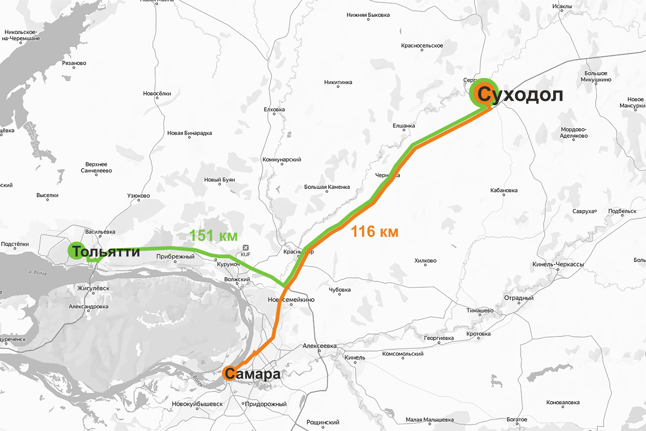
Территория проектирования расположена в северо-восточной части населенного пункта, в границе кадастрового квартала 63:31:1102005 .
К пгт Суходол примыкают два крупных населенных пункта: Сургут – численность населения 4 425 чел и Светлодольск – численность населения 1 590 чел. В 15-тиминутной транспортной доступности расположены районный центр Сергиевск 9 060 чел поселок Серноводск 3 241 чел, в котором находится одна из старейших здравниц России – санаторий «Сергиевские минеральные воды».
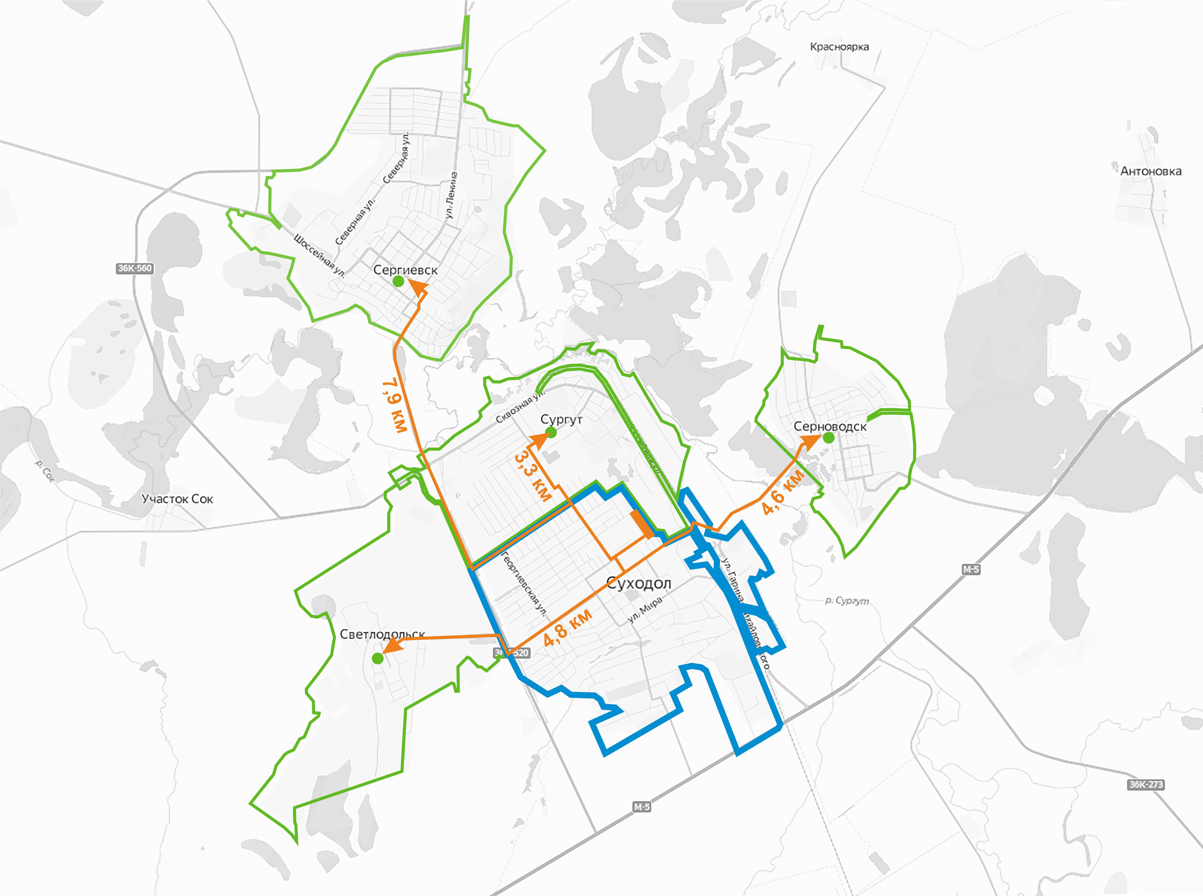
Территория расположена между улицей Новая и границей населенного пункта. Общая площадь территории 2,16381 га. Территория в границах проектирования имеет прямоугольную форму с северо-запада на юго-восток, протяженностью 342,68 метров.
Территория граничит:
- на севере - с организацией коммунальной инфраструктуры без установленной санитарно-защитной зоны;
- на юге – со сформировавшейся жилой застройкой, магазином «Пятерочка»;
- на западе – с недавно возведённой жилой застройкой по ул. Новая;
- на востоке – с границей городского поселения Сургут, территориями сельскохозяйственного назначения
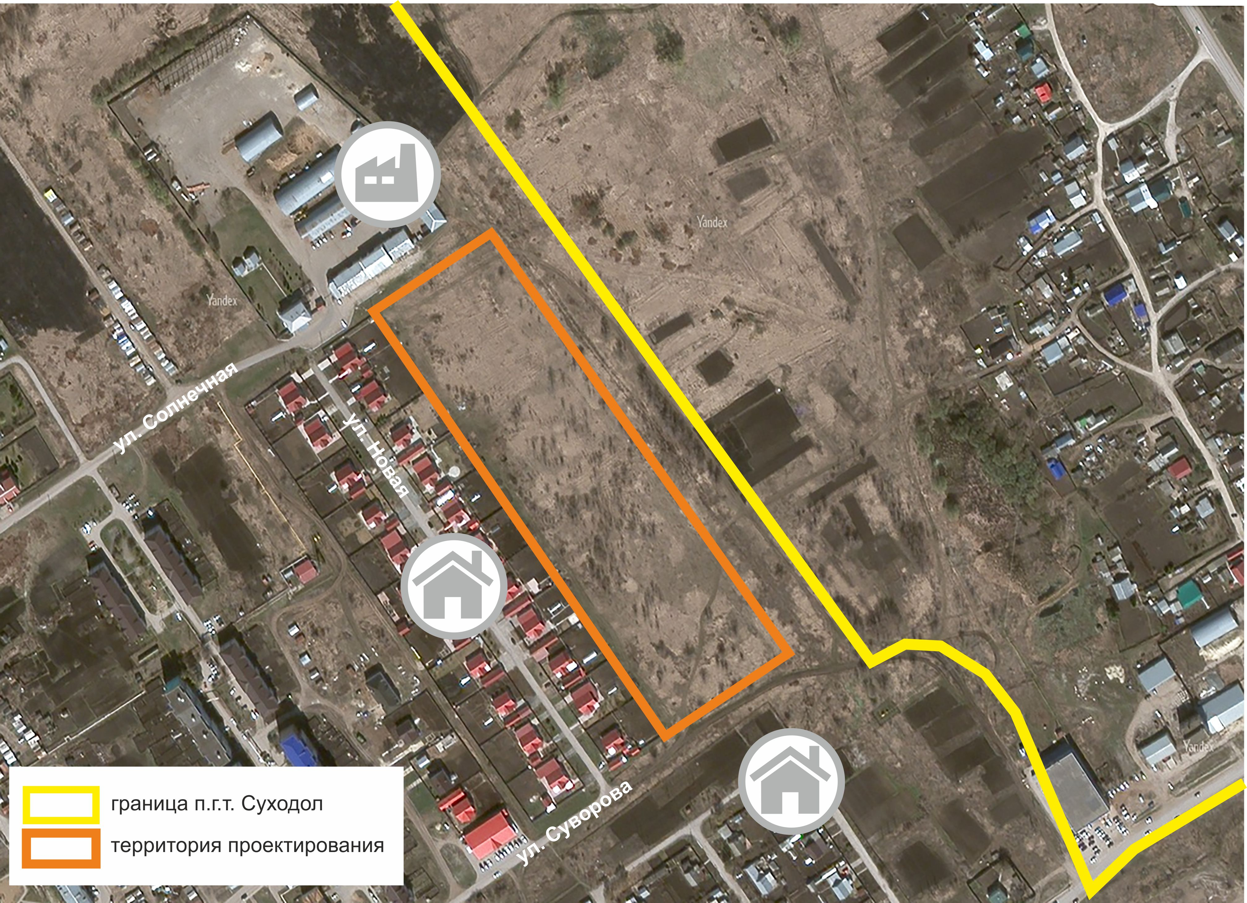
В соответствии с Генеральным планом территория относится к жилой зоне. Здесь планируется строительство улицы местного значения. Строительство иных объектов местного значения на данной территории не предусмотрено.
В соответствии с ПЗЗ территория расположена в зоне Ж1 «Зона застройки индивидуальными жилыми домами и малоэтажными жилыми домами».
Основные ВРИ: ИЖС, блокированная застройка. Размер ЗУ: для ИЖС 600-1500 кв.м, для блокированной застройки 100-1500 кв.м. Максимальная высота зданий - 12 м. Мин. отступ от границ ЗУ: до зданий – 3 м, до строений – 1 м. Макс. процент застройки ЗУ: для ИЖС – 60%, для блокированной застройки – 80%
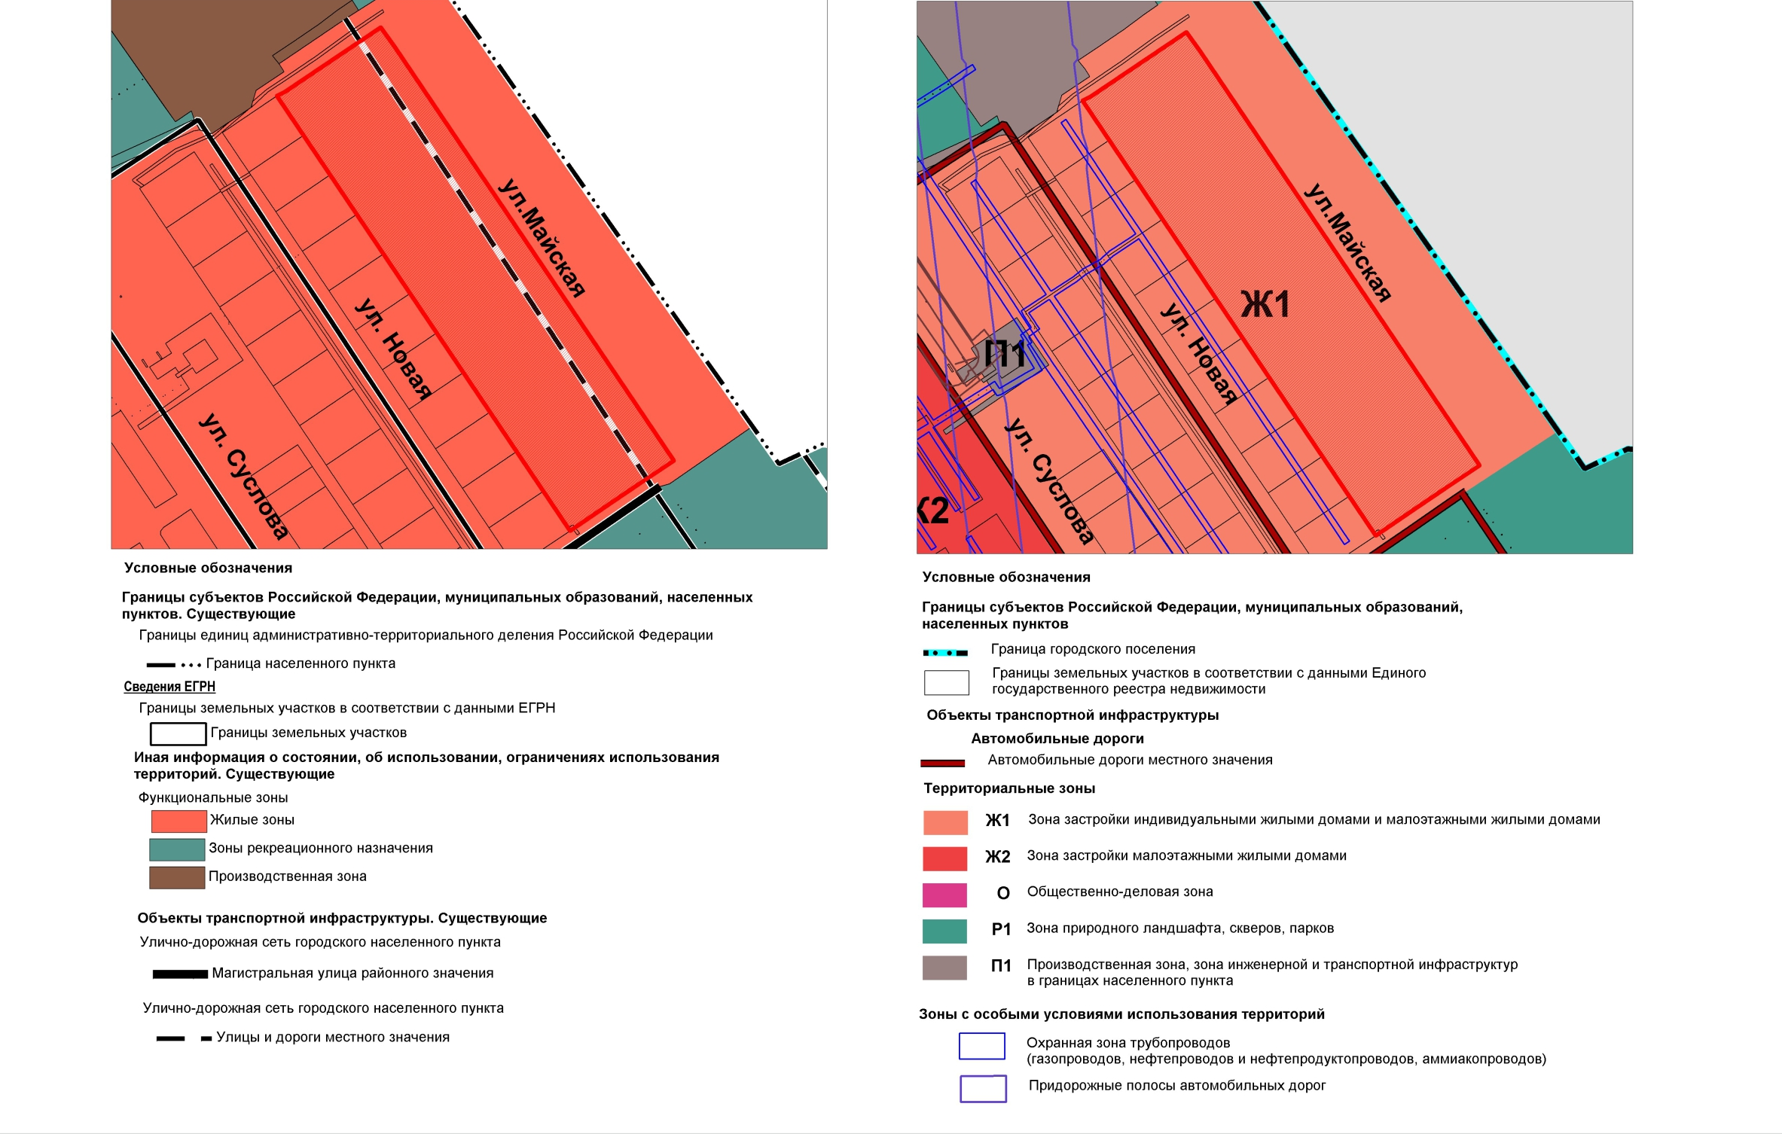
Территория проектирования относится к категории земли – земли населенных пунктов. Площадь – 2,6381 га. Территория относится к землям, государственная собственность на которые не разграничена. На территории отсутствуют сформированные земельные участки, поставленные на учет в ЕГРН, а также объекты капитального строительства

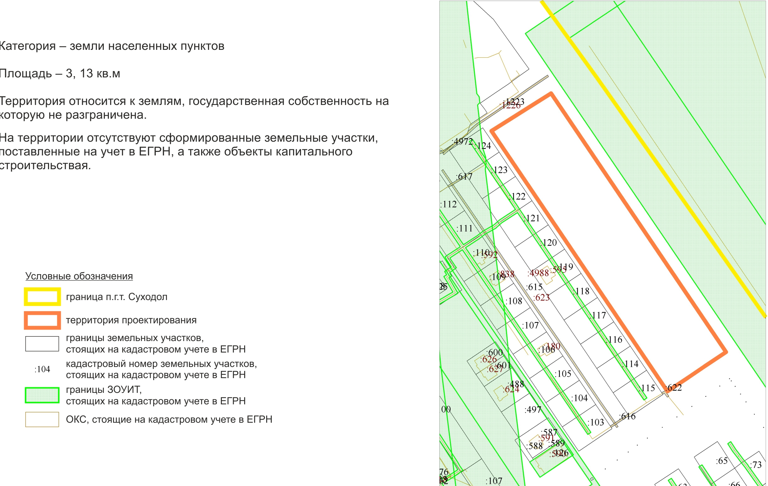
2.2. Зоны с особыми условиями использования территории и иные ограничения использования территории

На севере за границей территории расположена нормативная охранная зона от ЛЭП (не внесена в ЕГРН), имеющая ограничения для строительства. Охранная зона ЛЭП не включена в границы проектирования.
На востоке за границей территории проектирования установлен сервитут от линейного объекта, сведения о котором внесены в ЕГРН. Данные ограничения не влияют на жилищное строительство на рассматриваемой территории.
В соответствии с инженерно- геологическими изысканиями на территории зафиксирован высокий уровень грунтовых вод (1.8-3.5 м). В период обильных дождей возможно колебание грунтовых вод на 1.0-1.5 м и подтопление подземной части зданий.
Территория проектирования свободна от зон с особыми условиями использования территории, ограничивающих жилищное строительство. При проектировании зданий необходимо учитывать высокий уровень грунтовых вод
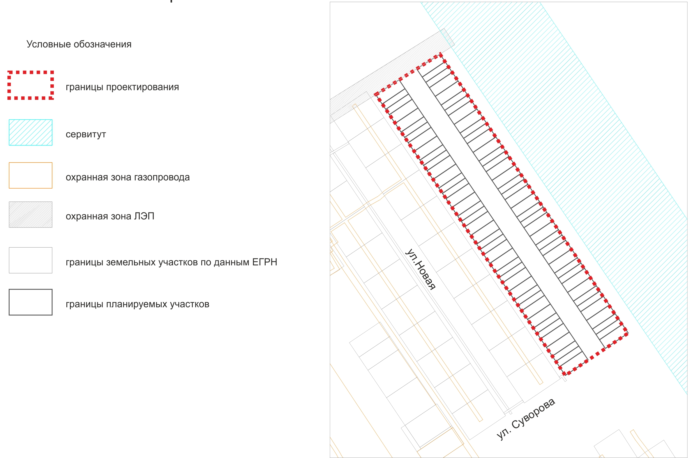
С юго-восточной стороны территории расположена охранная зона наземного газопровода высокого давления (кадастровый номер 63:31:0000000:603).
Согласно правилам охраны магистральных газопроводов, утвержденных Постановлением Правительства РФ от 8 сентября 2017 г. N 1083, в охранных зонах магистральных газопроводов, в том числе запрещается:
- устраивать свалки, осуществлять сброс и слив едких и коррозионно-агрессивных веществ и горюче-смазочных материалов;
- складировать любые материалы, в том числе горюче-смазочные, или размещать хранилища любых материалов;
- повреждать берегозащитные, водовыпускные сооружения, земляные и иные сооружения (устройства), предохраняющие магистральный газопровод от разрушения;
- осуществлять рекреационную деятельность, кроме деятельности, предусмотренной подпунктом "ж" пункта 6 настоящих Правил, разводить костры и размещать источники огня;
- огораживать и перегораживать охранные зоны;
- размещать какие-либо здания, строения, сооружения, не относящиеся к объектам, указанным в пункте 2 настоящих Правил, за исключением следующих объектов: сооружение запруд на реках и ручьях; складирование кормов, удобрений, сена, соломы, размещение полевых станов и загонов для скота; размещение туристских стоянок; размещение гаражей, стоянок и парковок транспортных средств; прокладка инженерных коммуникаций; устройство причалов для судов и пляжей.
Также вне участка проектирования проходит охранная зона линейно-кабельного сооружения связи ВОЛС. Охранные зоны подземных и воздушных линий связи установлены согласно «Правилам охраны линий и сооружений связи», утвержденным постановлением Правительства Российской Федерации от 09.06.95 г. № 578, шириной 2 м с обеих сторон. При этом согласно указанным Правилам на производство всех видов работ, связанных с вскрытием грунта в охранной зоне линии связи или линии радиофикации (за исключением вспашки на глубину не более 0,3 метра) на принадлежащем юридическому или физическому лицу земельном участке, заказчиком (застройщиком) должно быть получено письменное согласие владельца объекта.
На севере за территорией проектирования на земельном участке 63:31:1102004:15 с видом разрешенного использования «под производственную базу» располагается здание жилищно-коммунального хозяйства ООО «Сервисная коммунальная компания». Деятельность организации связана с содержанием и обслуживанием жилищного фонда и инженерных коммуникаций: водоснабжения, водоотведения, теплоснабжения (письмо Администрации муниципального района Сергиевский Самарской области от 18.09.2023 № 2865). Данный вид деятельности не предусматривает установление санитарно-защитной зоны в соответствии с разделом 12 СанПиН 2.2.1/2.1.1.1200-03 "Санитарно-защитные зоны и санитарная классификация предприятий, сооружений и иных объектов", утверждёнными Постановлением Главного государственного санитарного врача РФ от 25.09.2007 № 74.
По данным Департамента ветеринарии Самарской области (письмо от 26.09.2023 № ДВ-02/4462) в границах территории проектирования и на прилегающей территории зарегистрированные объекты уничтожения биологических отходов (скотомогильники) отсутствуют. Информация о незарегистрированных скотомогильниках, биотемических ямах, сибиреязвенных захоронениях и их охранных зонах в прилегающей по 1000 м в каждую сторону от границ проектирования в Департаменте отсутствует.
В соответствии с письмом от 02.10.2023 № МЛХ-05-02/19350 территория проектирования не относится к землям лесного фонда. Особо охраняемые природные территории регионального значения отсутствуют. Выполнение работ по установлению зон затопления и подтопления вблизи территории проектирования в настоящее время не предусмотрено. В границах испрашиваемой территории отсутствуют участки недр местного значения, содержащие подземные воды, право пользования которыми предоставлено министерством, а также водозаборы поверхностных и подземных вод, используемые для центрального водоснабжения хозяйственно-питьевого назначения, зоны санитарной охраны которых установлены в соответствии с законодательством Российской Федерации.
Согласно ответу Управления государственной охраны объектов культурного наследия Самарской области от 08.09.2023
№ УГООКН/4544 на территории проектирования отсутствуют объекты культурного наследия и выявленные объекты культурного наследия. Данная территория расположена вне зон охраны и защитных зон объектов культурного наследия. При этом УГООКН Самарской области обращает внимание на необходимость проведения историко-культурной экспертизы до начала проведения земляных, строительных, мелиоративных, хозяйственных и иных работ на территории в соответствии со статьей 30 Федерального закона № 73-ФЗ от 25.06.2002 «Об объектах культурного наследия (памятниках истории и культуры) народов Российской Федерации».

3. ОБОСНОВАНИЕ ПРОЕКТНЫХ АРХИТЕКТУРНО-ПЛАНИРОВОЧНЫХ РЕШЕНИЙ

Планировочная структура территории была обусловлена:
- условиями договора о комплексном развитии незастроенной территории от 29.08.2023 № 22000136760000000143;
- регламентом территориальной зоны Ж1 «Зона застройки индивидуальными жилыми домами и малоэтажными жилыми домами», к которой относится территория;
- ограниченностью территории и ее конфигурацией.
Структура планировки территории сложилась исходя из прямоугольной вытянутой формы проектируемого участка.
Квартальная застройка формирует регулярную структуру планировки. Въезды, расположенные в северо-восточной и юго-западной части, дают направление главной улицы территории.
Застройка имеет следующие зоны планируемого размещения объектов капитального строительства:
- зоны планируемого размещения объектов жилого назначения;
- зона планируемого размещения объектов инженерной и транспортной инфраструктуры.
В основу концепции проекта легла идея создания благоприятной среды для всех возрастных групп населения с учетом удобного месторасположения и близости социальной инфраструктуры.
На территории предлагается возвести таунхаусы по 4 блока в соответствии с требованиям действующих градостроительных регламентов.
Строительство объектов социальной инфраструктуры на территории не требуется – в пешеходной доступности имеются детский сад, школа, поликлиника, спортивный комплекс, парк, магазины.
Проект предусматривает строительство инженерной инфраструктуры, улицы местного значения и ее благоустройство.

4. ОБОСНОВАНИЕ ОПРЕДЕЛЕНИЯ ГРАНИЦ ЗОН ПЛАНИРУЕМОГО РАЗМЕЩЕНИЯ ОБЪЕКТОВ КАПИТАЛЬНОГО СТРОИТЕЛЬСТВА

На территории проектирования планируется строительство жилых домов блокированной застройки. Таунхаусы по 4 блока, каждый блок с отдельным земельным участком. Площади участков – 298 кв.м, 182 кв.м. Квартира таунхауса планируется в виде двухэтажного блока площадью 130 кв.м
Общее количество таунхаусов – 20, количество квартир в каждом таунхаусе – 4. Всего квартир – 80.
Границы территории размещения объектов жилого назначения определены с учетом размеров планируемых под застройку земельных участков и требований действующих градостроительных регламентов об отступах от границ земельных участков до зданий 3 м и до строений – 1 м, а также о максимальном проценте застройки земельных участков для блокированной застройки – 80 %.
При этом граница зоны планируемого размещения объекта капитального строительства со стороны красной линии размещена по границе земельного участка без отступа 3 м. Это обусловлено вытянутой формой территории для проектирования и небольшими размерами участков для строительства. С целью исключения противоречия с требованиями градостроительных регламентов планируется внести изменения в Правила землепользования и застройки городского поселения Суходол муниципального района Сергиевский Самарской области в части установления подзоны для рассматриваемой территории комплексного развития территории с параметром минимального отступа от границ участка до зданий 0м.

5. СИСТЕМА ТРАНСПОРТНОГО ОБСЛУЖИВАНИЯ
Транспортное сообщение поселка городского типа Суходол с другими муниципальными образованиями осуществляется пригородным рейсовым автотранспортом по автодорогам общего пользования местного, регионального и федерального значения.
Автомобильный транспорт является одним из базовых элементов транспортной системы муниципального района Сергиевский.
По территории поселения осуществляются перевозки рейсовыми автобусами по дорогам общего пользования постоянными маршрутами, связывая населенные пункты поселения между собой.
Территорию сельского поселения с северо-востока на юго-запад пересекает улица Сквозная.
С юга на северо-западе территорию сельского поселения пересекает автомобильная дорога общего пользования "Урал" - Сергиевск - Челно-Вершины .
С юга на север через муниципальный район Сергиевский проходит федеральная железная дорога «Серные Воды II - Кротовка». Протяженность в границах района составляет – 28.0 км.
На территории района расположено две железнодорожные станции: Серные Воды I, Cерные Воды II. Железнодорожный транспорт для осуществления транспортных связей внутри района используется незначительно в целях приема и выдачи грузов повагонными и мелкими отправками, загружаемых целыми вагонами, только на подъездных путях и местах необщего пользования. Внешнее сообщение поселка городского типа Суходол с областным центром осуществляется автотранспортом по федеральной автомобильной дороге М5 «Урал» Москва — Челябинск.
Внешний транспорт городского поселения Суходол представлен автомобильными дорогами, разделенными на категории:
Федерального значения:
«Москва – Челябинск» (Урал, М5) (2 категория)
Регионального значения:
«Урал» - Калиновка – Карабаевка» (4 категории, 2 полосы движения);
«Урал» – Сергиевск» (3 категории, 2 полосы движения);
«Урал» – плодосовхоз Сургутский» (4 категории, 2 полосы движения);
«Суходол – Серноводск» (4 категории, 2 полосы движения);
«Урал» – Суходол» (4 категории, 2 полосы движения);
«Урал» – Сергиевск – Челно-Вершины» (3 категории, 2 полосы движения).
Основным видом пассажирского транспорта поселения является автобусное сообщение. На территории поселения действуют два пассажирских автотранспортных маршрута № 630 и № 541.
В населенных пунктах регулярный внутрисельский транспорт отсутствует. Большинство трудовых передвижений в поселении приходится на личный транспорт и пешеходные сообщения.
Основная часть дорог в населенных пунктах сельского поселения имеет твердое покрытие.
В настоящее время осуществляется капитальный ремонт участков дорог «Сергиевск – Челно-Вершины» – Кошки» – Островка – Новое Фейзуллово – Мамыково – граница района. Протяженность объекта составляет 28,7 км.
Автодорога до границы с Республикой Татарстан входит в опорную сеть и обеспечивает межрегиональные и транзитные перевозки , поэтому пользуется популярностью у транзитного транспорта. Фактически осуществляется значительное уширение данной дороги, что существенно улучшит транспортную доступность проектируемой территории.
Улично-дорожная сеть населенных пунктов формируется, как единая целостная система и является основой планировочного каркаса.
На территории проектирования планируется дорога местного значения, въезд на которую и выезд с которой осуществляется с улиц Солнечная и Суворова. При этом для обеспечения примыкания к улице Солнечная необходимо осуществить перенос опоры ЛЭП 10 кВ по согласованию с уполномоченной компанией.
На момент разработки проекта планировки в границах проектирования транспортная сеть отсутствует. Проектируемая улица местного значения имеет ширину проезжей части 6,0 м. Согласно СП 476.1325800.2020 пункту 9.2.10 в районах малоэтажного жилищного строительства допускается шаг улиц местного значения увеличивать до 300-350 м. Поэтому по обе стороны улицы сформировано два единых квартала длиной 343 метра.
Связь с внешними дорогами осуществляется через 2 выезда.
Въезды, расположенные в северо-восточной части на улицу Солнечная и юго-западной части на улицу Суворова.
Доступ автомобильного транспорта в коттеджный посёлок осуществляется с существующих поселковых подъездных дорог.
Улица и дорога планируемой территории выполнена в соответствии с СП 42.13330.2016 «СНиП 2.07.01-89* Градостроительство. Планировка и застройка городских и сельских поселений» таблица 11.4: местные дороги. Общая протяженность в границах проектирования 343 м.
Парковочная емкость территории обеспечивает выполнение требований Региональных нормативов градостроительного проектирования Самарской области за счет организации парковок на
прилегающих к домам участках.
Согласно СП 42.13330.2016 примечания таблицы 11.2а ширина улиц и дорог местного значения в красных линиях принимается 10-20м. В нашем случае ширина территории общего пользования в границах красных линий для размещения транспортной инфраструктуры составляет 21 м, что соответствует нормативу в полной мере.
Схема организации автотранспортного движения с изображением направлений движения и типологией профилей улиц приведена в графической части утверждаемой части под названием «Чертеж границ зон планируемого размещений объектов капитального строительства (объекты транспортной инфраструктуры). М 1:2000» и «Схема вертикальной планировки территории, инженерной подготовки и инженерной защиты территории. М 1:1000». Вдоль улицы проходит тротуар шириной 1,5м.
6. ХАРАКТЕРИСТИКА И ПАРАМЕТРЫ ПЛАНИРУЕМОГО СТРОИТЕЛЬСТВА СИСТЕМ ИНЖЕНЕРНО-ТЕХНИЧЕСКОГО ОБЕСПЕЧЕНИЯ, НЕОБХОДИМЫХ ДЛЯ РАЗВИТИЯ ТЕРРИТОРИИ

6.1. Водоснабжение и водоотведение
Водоснабжение объектов, планируемых к размещению на территории, предусматривается от проектируемого магистрального кольцевого водовода.
Проектируемые водопроводные сети предусмотрены для обеспечения планируемой жилой застройки хозяйственно-питьевым и противопожарным водоснабжением.
Проектируемый водопровод выполнен из полиэтиленовых труб от точки присоединения Ø110 мм, протяженностью 653 м.
Наружное пожаротушение осуществляется от проектируемых пожарных гидрантов внутриквартальных сетей.
При отсутствии возможности использования сетей водоснабжения для обеспечения пожаротушения будут использованы дополнительные источники противопожарного водоснабжения.
Потребность в воде:
1. Максимальный расход воды на хозяйственно-питьевые нужды (на 80 участков): 46,08 м³/сут, 7,488 м³/ч
2. Расход воды на полив –16,8 м3/сут
Расчет расходов воды
Свод правил СП 31.13330.2021 "СНиП 2.04.02-84* Водоснабжение. Наружные сети и сооружения" (утв. приказом Министерства строительства и жилищно-коммунального хозяйства РФ от 27 декабря 2021 г. N 1016/пр)
1. При проектировании систем водоснабжения населенных пунктов удельное среднесуточное (за год) водопотребление на хозяйственно-питьевые нужды населения должно приниматься по табл. 1.
Удельное хозяйственно-питьевое водопотребление в населенных пунктах на одного жителя среднесуточное (за год), л/сут. для застройки зданиями, оборудованными внутренним водопроводом и канализацией с ванными и местными водонагревателями 140-180 л/сут., принимаем 160 л/сут (нормы приняты по табл. 1 СП 31.13330.2021)
2. Расчетный (средний за год) суточный расход воды Qсут.m, м3/сут, на хозяйственно-питьевые нужды в населенном пункте следует определять по формуле:
Qж = Σqж х Nж /1000,
Qж = 160 х 240/1000 = 38,4 м³/сут,
где qж - удельное водопотребление, принимаемое по табл. 1;
Nж - расчетное число жителей в районах жилой застройки с различной степенью благоустройства.
3. Расчетные расходы воды в сутки наибольшего и наименьшего водопотребления Qсут.m, м3/сут, надлежит определять:
Qсут.max = Ксут.max х Qсут.m
Qсут.min = Ксут.min х Qсут.m
Коэффициент суточной неравномерности водопотребления , учитывающий уклад жизни населения, режим работы предприятий, степень благоустройства зданий, изменения водопотребления по сезонам года и дням недели, принимать равным:
;
Qсут.max = 1,2 х 38,4 = 46,08 м³/сут
Qсут.min = 0,8 х 38,4 = 30,72 м³/сут
3. Расчетные часовые расходы воды qч, м3/ч, должны определяться по формулам:
qчmax = Кчmax х Qсут.max/24
qчmin = Кчmin х Qсут.min/24
qчmax = 3,9 х 46,08 /24 = 7,488 м³/ч,
qчmin = 0,015 х 30,72/24 = 0,0192 м³/ч

Коэффициент часовой неравномерности водопотребления Кч следует определять из выражений:
Кчmax = αmax х βmax
Кчmin = αmin х βmin
Кчmax = 1,3 х 3 = 3,9
Кчmin = 0,5 х 0,03 = 0,015
где α- коэффициент, учитывающий степень благоустройства зданий, режим работы предприятий и другие местные условия, принимаемый max = 1,2-1,4; min = 0,4-0,6;
β- коэффициент, учитывающий число жителей в населенном пункте, принимаемый по табл. 2.
Расход воды на пожаротушение:
Согласно табл.1 Свод правил СП 8.13130.2009 "Системы противопожарной защиты. Источники наружного противопожарного водоснабжения. Требования пожарной безопасности" (утв. приказом МЧС РФ от 25 марта 2009 г. N178) расход воды на пожаротушение при застройке зданиями высотой 2 этажа и выше и кол-ве жителей не более 1 000 чел. составит 5 л/с, 300 л/час.
Число жителей в поселении,  тыс. чел. | Расчетное количество одновременных пожаров | Расход воды на наружное пожаротушение в поселении  на 1 пожар, л/с при застройке зданиями высотой не более 2 этажей независимо от степени их огнестойкости
Не более 1 000 чел. | 1 пожар | 5 л/с
Расход воды на полив:
Qпол. = 70 * 240/1000=16,8 м3/сут.
Водоотведение планируется осуществлять путем подключения к сетям канализации расположенными за северной и южной границей проектирования.

6.2. Дождевая канализация
В п.г.т. Суходол, в том числе на участке проектирования сети дождевой канализации отсутствуют.
В соответствие с пунктом 12.11а СП 42.13330.2016 "Градостроительство. Планировка и застройка городских и сельских поселений" в районах малоэтажного строительства допускается применение открытой системы водоотведения с устройством мостков или труб на пересечении с дорогами и др.
А также в соответствие с пунктом 7.1.10 СП 32.13330.2018 "СНиП 2.04.03-85. Канализация. Наружные сети и сооружения" для территорий с малоэтажной индивидуальной застройкой и поселков в сельской местности допускается отведение по открытой системе водостоков с применением лотков, канав, кюветов, оврагов, ручьев и малых рек с устройством мостов или труб на пересечениях с дорогами.
Водоотведение ливневых стоков на территории осуществляется за счет вертикальной планировки и устройства водоотводящих лотков.

6.3. Газоснабжение и теплоснабжение
Территория застройки расположена в непосредственной близости от существующей сети газоснабжения ООО «СВГК» газопровода низкого давления, проложенного к западу от планируемой площадки и может быть подключена к ней на условиях владельца сетей. Теплоснабжение объектов жилой застройки предусматривается от индивидуальных котлов, обеспечивающих отопление и горячее водоснабжение.
Расход газа на один жилой дом S дома от 65 до 100м2, принимаем что в каждом доме установлено следующее газовое оборудование, с расходом газа согласно паспорту оборудования:
- на плиту ПГ-4 (1,25 м3/ч),
- на котел Ferroli 10 кВт (1,15 м3/ч),
Общий расход газа, с учетом коэффициентом одновременности для плит к = 0,214 и к = 0,85 для котлов (см пункт 3.20 СП 42-101-2003) составляет:
В = (1,25* 0,214) + (1,15*0,85) = 0,2675 + 0,9775 = 1,245 м3/ч.
Расход газа на 80 квартир:
В общ. = В*80 = 1,245*80 = 99,6(м3/ч).

6.4. Электроснабжение и системы связи
Потребность в электричестве:
80 квартир (в таунхаусах 20 таунхаусов по 4 квартиры) - 240 человек:
1. Дома с газовыми котлами и плитами - 80 х 1,15 = 92 кВт (1,15 -удельная нагрузка частного дома с учетом коэффициента спроса)
2. Уличное освещение поселка – 9,438 кВт
Общее количество фонарей уличного освещения – 11 шт.
Мощность одного светильника – 0,06 кВт
Потребление в сутки (в зимний период с ноября по март, 14 часов работы) – 9,24 кВт
11*0,06*14 = 9,24 кВт
Потребление в сутки (в летний период с апреля по октябрь, 8 часов работы) – 5,28 кВт
11*0,06*8 = 5,28 кВт
Среднее суточное потребление электроэнергии для освещения территории – 7,26 кВт
С учетом коэффициента запаса (1,3) принимаем 7,26*1,3 = 9,438 кВт.
Проектируемая застройка запитывается от трансформаторной подстанции ТП10/0,4кВ, расположенной за южной границей проектирования. Кабельные линии 0,4кВ прокладываются в земле на глубине 0,7м от планировочной отметки. При прохождении под проезжей частью, кабели прокладываются на глубине 1м в трубе.
Наружное освещение выполнено светодиодными светильниками. Опоры приняты металлические. Питание сети наружного освещения выполнено кабельными линиями от пункта наружного освещения проектируемой подстанции. Управление освещением - автоматическое.
Управление наружным электроосвещением осуществляется с ящика управления освещением ЯУО.
Защитное заземление металлических корпусов светильников общего освещения осуществляется присоединением к заземляющему винту корпуса светильника PE- проводника.
Предусмотрено заземление опор освещение, выполненное оцинкованной круглой сталью d=6 мм, L=5 м.
В качестве заземлителя для системы уравнивания потенциалов используется контур заземления, прокладываемый в земле на глубине 0,7м и выполненный из оцинкованной полосовой стали 40х5 мм и угловой стали 50х50х5 мм длиной 3м.

7. ОБОСНОВАНИЕ СООТВЕТСТВИЯ ПЛАНИРУЕМЫХ ПАРАМЕТРОВ, МЕСТОПОЛОЖЕНИЯ И НАЗНАЧЕНИЯ ОБЪЕКТОВ НОРМАТИВАМ ГРАДОСТРОИТЕЛЬНОГО ПРОЕКТИРОВАНИЯ И ТРЕБОВАНИЯМ ГРАДОСТРОИТЕЛЬНЫХ РЕГЛАМЕНТОВ

7.1. Функциональное зонирование и планировочная организация территории
Согласно Генеральному плану п.г.т. Суходол муниципального района Сергиевский Самарской области, утвержденному решением Собрания представителей городского поселения Суходол муниципального района Сергиевский Самарской области № 16 от 07.08.2013 (в редакции Решения собрания представителей городского поселения Суходол муниципального района Сергиевский Самарской области от 20.12.2019 года № 38, далее – Генеральный план), земельный участок расположен в функциональной зоне Ж (Жилая зона) в границах поселка городского типа Суходол.
Согласно Правилам землепользования и застройки городского поселения Суходол муниципального района Сергиевский Самарской области № 30 от 20.12.2013 (в редакции Решения собрания представителей городского поселения Суходол муниципального района Сергиевский Самарской области от 30.09.2021 года № 31) проектируемая территория расположена в территориальной зоне Ж1 (Зона застройки индивидуальными жилыми домами и малоэтажными жилыми домами). Указанная зона выделяется для индивидуального жилого строительства, размещения малоэтажной многоквартирной жилой застройки, блокированной жилой застройки, ведения личного подсобного хозяйства, а также объектов обслуживания жилой застройки, не оказывающих негативного воздействия на окружающую среду.
Подготовленная документации по планировке территории в части установленных параметров жилой застройки учитывает требования градостроительных регламентов и требования договора о комплексном развитии незастроенной территории.
Таким образом, в целях жилищного строительства и обеспечения проектируемой территории необходимыми объектами инженерной и транспортной инфраструктуры осуществлена подготовка проекта планировки и проекта межевания территории, позволяющих осуществить комплексную проработку градостроительных решений, в том числе для выделения элементов планировочной структуры, установления границ территорий общего пользования, границ зон планируемого размещения объектов капитального строительства, определения характеристик и очередности планируемого развития территории.
После утверждения указанной выше документации по планировке территории потребуется внесение изменений в Правила землепользования и застройки поселка городского типа Суходол в части установления подзоны с минимальным отступом от границ земельных участков до объектов капительного строительства 0 м.
Квартальная застройка формирует регулярную структуру планировки. Въезды, расположенные в северо-западной и юго-восточной части, дают направление главной улицы поселка.
В настоящий момент участок свободен от застройки,
Планируемые строительство включает следующие функциональные зоны:
- 73 % жилая зона (блокированная жилая застройка);
- 27 % инженерно-транспортную зону (территория общего пользования).

7.2. Анализ обеспеченности объектами социальной инфраструктуры

Обеспеченность территории объектами регионального значения и объектами местного значения в соответствии с требованиями региональных нормативов градостроительного проектирования территории.

№  п/п | Наименование расчетного показателя | Единицы измерения расчетного показателя |  | Нор-матив | Обеспеченность
Перечень объектов регионального значения
Объекты в области образования
1 | Профессиональные образовательные организации | транспортная доступность, минуты |  | 50 | За счет существующих объектов, например:  Сергиевский губернский техникум, с. Сергиевск, ул. Ленина, 15
Объекты в области здравоохранения
2 | Медицинские организации, оказывающие услуги в амбулаторных условиях | посещения в смену на 10 тысяч человек |  | 181,5 | За счет существующих объектов, например:  1. Сергиевская центральная районная больница Поликлиническое отделение №2. Улица Мира, 3, пгт Суходол, Сергиевский район, Самарская область (2 минуты)  2. Поликлиническое отделение №4 , Улица Победы, 7,пос. Сургут, Сергиевский район, Самарская область  (5 минут)
 |  | Пешеходная доступность, метры |  | 1000
3 | Медицинские организации, оказывающие услуги в стационарных условиях и (или) в условиях дневного стационара | количество коек на 10 тысяч человек |  | 105 | За счет существующих объектов, например:  Сергиевская центральная районная больница улица Ленина, 94, с. Сергиевск, Сергиевский район, Самарская область  (16 минут)
 |  | транспортная доступность, минуты |  | 30
4 | Медицинские организации, оказывающие скорую медицинскую помощь | количество автомобилей скорой помощи |  | 1,2 на 10 тысяч человек | За счет существующих объектов, например:  Отделение скорой медицинской помощи ГБУЗ СО «Сергеевская ЦРБ», с. Сергеевск, ул. Ленина, д.94
 |  | транспортная доступность на специальном автомобиле, минуты |  | 15
Объекты в области пожарной безопасности
5 | Пожарные депо | количество пожарных депо и количество пожарных автомобилей на населенный пункт |  | 1 депо на 2 автомобиля | За счет существующих объектов, например:  «ПЧ-175 РН Пожарная безопасность», улица Спортивная, 3,  пгт Суходол,
 |  | транспортная доступность, минуты |  | 10
Объекты в области социального обслуживания
6 | Комплексные центры социального обслуживания населения | количество объектов на 20 тысяч человек |  | 1 | За счет существующего объекта, например:  Комплексный центр социального обслуживания населения северного округа пгт Суходол, ул. Мира, д.10
 |  | транспортная доступность, минуты |  | Не устанавливается
8 | Центры социальной помощи семье и детям | количество объектов на 25 тысяч человек |  | 1 | За счет существующего объекта, например:  Городской центр социальной помощи семье и детям северного округа пгт Суходол, ул. Мира, д.10
 |  | транспортная доступность, минуты |  | Не устанавливается
Перечень объектов местного значения населения муниципальных образований
Объекты в области образования

9 | Общеобразовательные организации | количество учащихся на 1 тысячу человек |  | 110 | За счет существующих объектов, например :  1. Средняя общеобразовательная школа №2 Улица Суворова, 18  пгт Суходол, Сергиевский район, Самарская область  (10 минут)  2. Средняя общеобразовательная школа №1 Улица Пушкина, 2  пгт Суходол, Сергиевский район, Самарская область (15 минут)
 |  | Пешеходная доступность, метры |  | 500
 |  | Транспортная доступность, минуты:
 |  | для учащихся I ступени обучения |  | 15
 |  | для учащихся II и III ступени обучения |  | 50
10 | Дошкольные образовательные организации | количество мест на 1 тысячу человек |  | 55 | За счет существующих объектов, например :  ГБОУ СОШ № 1 пгт Суходол структурное подразделение детский сад Аленушка  Школьная улица, 16  пгт Суходол, Сергиевский район, Самарская область  (пешеходная доступность 840 метров)
 |  | пешеходная доступность, метры |  | 300
11 | Организации дополнительного образования детей | количество мест на 1 тысячу человек |  | 45 | За счет существующих объектов, например:  1. ЦДО «Перспектива» пгт Суходол, ул. Школьная, д.35;  2 ЦДКСО пгт Суходол, ул. Магистральная, 1  3. МБУ ДО Суходольская ДМШ, ул. Мира, 12
 |  | транспортная доступность, минуты |  | 20
Объекты в области физической культуры и массового спорта
12 | Физкультурно-спортивные залы | квадратные метры общей площади пола на 1 тысячу человек |  | 350 | За счет существующих объектов, например:  1.Тренажерный зал и стадион «Олимп», Улица Суслова, 16  пгт Суходол, Сергиевский район, Самарская область  (3 мин)  2.Спорткомплекс «Олимпиец»  ул. Победы, 13, пгт Суходол, Сергиевский район, Самарская область  (12 мин)  3. АБК с игровым залом ул. Куйбышева, 16 на 80 человек  4. Стадион с трибунами, ул. Куйбышева, 16  5.Боксерский клуб «РИНГ», ул. Мира, 12
 |  | транспортная доступность, минуты |  | 20
13 | Плавательные бассейны | квадратные метры зеркала воды на 1 тысячу человек |  | 75 | За счет существующих объектов, например:  1.Тренажерный зал и стадион «Олимп», Улица Суслова, 16  пгт Суходол, Сергиевский район, Самарская область  (3 мин)
 |  | транспортная доступность, минуты |  | 20 | 2. Комплексное здание с бассейном, ул. Куйбышева, 16
14 | Плоскостные физкультурно-спортивные сооружения | квадратные метры на 1 тысячу человек |  | 2000 | За счет существующих объектов:  1. плоскостного физкультурно-спортивного сооружения общей площадью 600 кв.м.  (min 890м)  2. Футбольное поле с естественным покрытием, ул. Победы, 13  3. Площадка ГТО, ул. Куйбышева, 16  4. Универсальная спортивная площадка, ул. Пушкина, 2  5. Универсальная спортивная площадка, ул. Суворова, 18  6. Универсальная спортивная площадка, ул. Степная  7. Площадка «ВОРКАУТ» Центральный пар, ул. Куйбышева
 |  | пешеходная доступность, метры |  | 1000
Объекты в области библиотечного обслуживания
15 | Общедоступные библиотеки  Городских округов и городских поселений (городские массовые библиотеки) | количество объектов в городских населенных пунктах с численностью до 50 тыс человек |  | 1 | За счет существующих объектов, например:  1. Суходольская поселенческая библиотека  Улица Мира, 12  пгт Суходол, Сергиевский район, Самарская область  (3 минуты);  2. Сургутская поселенческая библиотека,  Кооперативная улица, 3  пос. Сургут, Сергиевский район, Самарская область  (5 минут);
 |  | количество единиц хранения, количество читательских мест на 1 тысячу человек при населении свыше 10 тысяч человек |  | 4,5-5
 |  | количество читательских мест |  | 2-3
 |  | транспортная доступность, минуты |  | 20
16 | Юношеские библиотеки | транспортная доступность, минуты |  | 20 | За счет существующих объектов, например:  Суходольская детская поселенческая библиотека, пгт Суходол, ул. Мира, 12
Объекты в области культуры и искусства
17 | Учреждения культуры клубного типа городских поселений и городских округов | количество объектов, количество мест в городских поселениях с числом жителей от 10 до 50 тыс человек |  | 50  зрительских мест на 1 тысячу жителей | За счет существующих объектов, например:  1. Дом молодежи,  Школьная ул., 68, п. г. т. Суходол, Сергиевский район, Самарская область  2. Суходольский ДК Нефтяник,  ул. Мира, 12, п. г. т. Суходол, Сергиевский район, Самарская область
 |  | транспортная доступность, минуты |  | 30
18 | Музеи | количество объектов на муниципальное образование в городском поселении с числом жителей до 100 тыс человек |  | 2-4 | За счет существующих объектов, например:  Сергиевский историко-краеведческий музей  Советская ул., 45, село Сергиевск, Сергиевский район, Самарская область
 |  | транспортная доступность, минуты |  | не устанавливается
19 | Театры | количество объектов в муниципальных |  | не устанавливается
 |  | транспортная доступность, минуты |  | 40 | За счет существующих объектов, например:  Суходольский ДК Нефтяник  ул. Мира, 12 п. г. т. Суходол, Сергиевский район, Самарская область (11 минут).
20 | Концертные залы | количество объектов |  | не устанавливается
 |  | транспортная доступность, минуты |  | 40 | За счет существующих объектов, например:  Суходольский ДК Нефтяник  ул. Мира, 12 п. г. т. Суходол, Сергиевский район, Самарская область (11 минут).
21 | Универсальные спортивно-зрелищные залы | количество объектов |  | не устанавливается
 |  | транспортная доступность, минуты |  | 40 | За счет существующих объектов, например:  Стадион «Олимп», Улица Суслова, 16 пгт Суходол, Сергиевский район, Самарская область (19 минут)
Объекты в области создания условий для массового отдыха жителей поселения и организация обустройства мест массового отдыха населения
22 | Озелененные территории общего пользования | квадратный метр на 1 человека |  | 6 | За счет существующих объектов:  1. Суходольский парк, ул Куйбышева  2. парк «Реальным мир», ул. Георгиевская
 |  | пешеходная доступность, метры |  | 1000
23 | Парки культуры и отдыха | количество объектов в населенных пунктах с числом жителей от 10 тыс до 100 тыс человек |  | 1 | За счет существующих объектов:  Суходольский парк (5 минут)
 |  | транспортная доступность, минуты |  | 20
Объекты в области организации ритуальных услуг и содержания мест захоронения
24 | Кладбища | гектаров на 1 тысячу человек |  | 0,24 | За счет существующих объектов, например:  Суходольское кладбище, п.г.т. Суходол, Сергиевский район, Самарская область
Объекты в области организации предоставления населению государственных и муниципальных услуг
25 | Многофункциональные центры предоставления государственных и муниципальных услуг | количество окон в многофункциональном центре на каждые 5 тысяч жителей | В секторе приема заявителей предусматривается не менее 1 окна |  | За счет существующих объектов, например:  МФЦ Сергиевского МР СО, пгт Суходол, улица Советская, 11,
Объекты в иных областях, необходимые в связи с решением вопросов местного значения
26 | Участковые пункты полиции | количество участковых уполномоченных на 3 тыс населения | 1 |  | За счет существующих объектов, например:  Отделение полиции «Сергиевский РОВД №1», пгт Суходол, ул. Куйбышева, 6

Анализ расположения объектов в транспортной и пешеходной доступности социально-культурного и рекреационного назначения, коммунально-бытового назначения показал отсутствие необходимости размещения на планируемой территории дополнительных объектов регионального и местного значения.
В соответствии с нормативами, содержащими минимальные расчётные показатели обеспечения благоприятных условий жизнедеятельности человека (в том числе объектами социального и коммунально-бытового назначения, доступности таких объектов для населения (включая инвалидов), объектами инженерной инфраструктуры, благоустройства территории) на территории Самарской области (приказ № 526-п от 24.12.2014 г. Министерства строительства Самарской области «Об утверждении региональных нормативов градостроительного проектирования Самарской области») определено необходимое количество мест в дошкольных и школьных учреждениях.
Расчётное количество жителей принято исходя из условий постоянного проживания на территории поселка и составляет 100% от численности населения, т.е. 240 чел.
Количество мест в детских садах принято из расчёта 55 мест на 1,0 тыс. жителей: 55 х 0,240 = 13,2 (13 мест). Соответственно, с учётом доступности и резерва свободных мест детский сад «Аленушка» удовлетворяет требованиям по количеству необходимых мест.

8. ВЕРТИКАЛЬНАЯ ПЛАНИРОВКА И ИНЖЕНЕРНАЯ ЗАЩИТА ТЕРРИТОРИИ

Проектируемая территория расположена в зоне спокойного рельефа, падение уклона поверхности направлено в сторону северо-востока. Водное питание почв осуществляется за счет инфильтрации атмосферных осадков.
Водоотвод с территории планируемой застройки, прежде всего, обеспечивается рациональной горизонтальной и вертикальной планировкой поверхности, благодаря которой все поверхностные воды свободно направляются в лотки проезжей части улиц.
Согласно п. 5.6.24 СП 396.1325800.2018 «Улицы и дороги населенных пунктов. Правила градостроительного проектирования», наименьшие продольные уклоны по лоткам проезжей части для асфальтобетонных и цементобетонных покрытий необходимо принимать не менее 4‰, для покрытий других типов - не менее 5‰. С учетом данного норматива и осуществления отведения сточных вод выполнена вертикальная планировка.
Схема вертикальной планировки выполнена на основании схемы улично-дорожной сети на топографической основе. Планировочные отметки по опорным точкам на перекрестках улиц назначены с учетом исходных данных, инженерных изысканий и условий обеспечения оптимальных объемов земляных масс, необходимых для создания поверхностного стока дождевых вод в лотки проезжих частей улиц.
В период обильных осенних дождей и весенних паводков возможны сезонные колебания УГВ на 1.0-1.5м, что может привести к подтоплению подземной части проектируемого сооружения.
Участок проектируемого строительства, при глубине заложения фундаментов 2-3м, является постоянно подтопленный тип I-А-1.
Графическая часть отражена на схеме «Схема вертикальной планировки территории, инженерной подготовки и инженерной защиты территории. М 1:1000».

9. ПЕРЕЧЕНЬ МЕРОПРИЯТИЙ ПО ЗАЩИТЕ ТЕРРИТОРИИ ОТ ЧРЕЗВЫЧАЙНЫХ СИТУАЦИЙ ПРИРОДНОГО И ТЕХНОГЕННОГО ХАРАКТЕРА, В ТОМ ЧИСЛЕ ПО ОБЕСПЕЧЕНИЮ ПОЖАРНОЙ БЕЗОПАСНОСТИ И ПО ГРАЖДАНСКОЙ ОБОРОНЕ

Выполнен отдельный раздел: шифр 156-1/23–ППТ-ПЗ.ГОЧС.2

10. ПЕРЕЧЕНЬ МЕРОПРИЯТИЙ ПО ОХРАНЕ ОКРУЖАЮЩЕЙ СРЕДЫ

10.1. Мероприятия по охране атмосферного воздуха
На территории проектирования и на непосредственно прилегающей территории отсутствуют объекты, оказывающие негативное влияние на качество атмосферного воздуха.
Стационарные наблюдения за загрязнением атмосферного воздуха в данном месте не проводятся. В целом воздушный̆ бассейн исследуемого участка является устойчивым к антропогенному воздействию. фоновый уровень загрязнения атмосферного воздуха в соответствии с результатами экологических изысканий, соответствует требованиям СанПИН 2.1.6.1032- в жилой зоне не более 1,0 ПКД
По данным ФГБУ «Приволжское УГМС» (таблица 6) уровень фонового загрязнения атмосферного воздуха в Сергиевском районе, согласно ГН 2.1.6.3492-17 «Предельно допустимые концентрации (ПДК) загрязняющих веществ в атмосферном воздухе городских и сельских поселений», не превышает санитарно-гигиенические нормативы ни по одному из рассматриваемых загрязняющих веществ.
Таблица - Фоновые концентрации
Вредное вещество | ПДК максимальная разовая, мг/м3 | Значение концентрация, мг/м3
Взвешенные вещества, пыль | 0,5 | 0,04
Диоксид серы | 0,5 | 0,011
Оксид углерода | 5,0 | 0,9
Диоксид озота | 0,2 | 0,024

На территории проектирования и прилагающей территории отсутствуют существующие и планируемые объекты, являющиеся источниками негативного воздействия на состояние атмосферного воздуха. Фоновые показатели загрязнения атмосферного воздуха в Сергиевском районе соответствуют СанПИН 2.1.6.1032. Непосредственно на территории проектирования предусматривается озеленение вдоль планируемой улицы с целью сокращения объема вредных веществ от автомобильного транспорта.
10.2. Мероприятия по охране почв и подземных вод
Для предотвращения загрязнения почв и подземных вод на проектируемой территории предусмотрены следующие мероприятия:
устройство ливневого стока;
устройство дорог с твердым покрытием;
устройство от мосток вдоль стен зданий.
На территории рекомендуется сбор поверхностных стоков с помощью системы водоотводных лотков, с последующей очисткой на локальных очистных сооружениях.
На период строительства рекомендуется:
размещение техники и оборудования только на отведённых участках территории, защищенных от проливов и утечек нефтепродуктов на поверхность рельефа и оборудованных техническими средствами по ликвидации аварий с удалением загрязненного грунта;
- слив горюче-смазочных материалов в специально отведенных для этого местах с последующей̆ утилизацией̆ и очисткой̆;
- организация сбора и отведения производственных и бытовых стоков, исключающую возможность загрязнения подземных вод и почвенного покрова;
- оснащение рабочих мест и времянок инвентарными контейнерами для бытовых и строительных отходов;
- проведение последовательной̆ технической̆ и биологической̆ рекультивации нарушенных земель, благоустройство прилегающей̆ территории.

10.3. Мероприятия по санитарной очистке территории
Проектом рекомендуется проведение следующих мероприятий по санитарной очистке территории в границах проекта планировки:
организация уборки территорий от мусора, снега,
организация системы водоотводных лотков;
установка урн для мусора.
Предполагается организация вывоза отходов специальным автотранспортом на полигон ТКО. Сбор мусора для жителей проектируемой территории планируется осуществлять за счет существующей контейнерной площадки, расположенной за границей территории проектирования – 200 м.
В соответствии с требованиями статьи 13.4 Федерального закона от 24.06.1998 № 89-ФЗ «Об отходах производства и потребления» накопление отходов допускается только в местах (на площадках) накопления отходов, соответствующих требованиям законодательства в области санитарно-эпидемиологического благополучия населения и иного законодательства Российской Федерации. Органы местного самоуправления определяют схему размещения мест (площадок) накопления твердых коммунальных отходов и осуществляют ведение реестра мест (площадок) накопления твердых коммунальных отходов в соответствии с правилами, утвержденными Правительством Российской Федерации. Правила обустройства мест (площадок) накопления твердых коммунальных отходов и правила ведения их реестра включают в себя порядок создания мест (площадок) накопления твердых коммунальных отходов, правила формирования и ведения реестра мест (площадок) накопления твердых коммунальных отходов, требования к содержанию реестра мест (площадок) накопления твердых коммунальных отходов.
В соответствии с пунктом 4 СанПиН 2.1.3684-21 расстояние от контейнерных и (или) специальных площадок до многоквартирных жилых домов, индивидуальных жилых домов должно быть не менее 20 метров, но не более 100 метров. С целью соблюдения указанных норм предлагается включить в схему размещения мест (площадок) накопления твердых коммунальных отходов и осуществляют ведение реестра мест (площадок) накопления твердых коммунальных отходов, утверждаемую органами местного самоуправления, дополнительную контейнерную площадку на расстоянии не более 100 метров на территории, прилегающей к территории проектирования, и относящейся к неразграниченной собственности.
Строительные отходы рекомендуется вывозить по мере образования с площадки строительства на санкционированные места захоронения.
Объем образующихся отходов в границах проекта планировки с учетом степени благоустройства территории и проектной численности населения 240 человек составит около 54 тонны в год. Захоронение указанного объема должно осуществляться на полигоне ТКО.
Для минимизации негативного воздействия процессов обращения с отходами не период строительства рекомендуются мероприятия:
- оснащение рабочих мест и времянок контейнерами для сбора бытовых и строительных отходов-;
- мойка машин допускается только в специально предусмотренных и оборудованных для этой̆ цели местах;
- заключение договора на вывоз мусора перед началом производства работ;
- соблюдение санитарных норм обслуживания биотуалета.

11. ОБОСНОВАНИЕ ОЧЕРЕДНОСТИ ПЛАНИРУЕМОГО РАЗВИТИЯ ТЕРРИТОРИИ

С учетом незначительной площади территории проектирования развитие территории планируется осуществить в один этап, в следующей очередности:
- Мероприятия по формированию земельных участков в соответствии с утверждённым проектом межевания территории;
- Мероприятия по инженерной подготовке территории: водоотведение, водоснабжение, электроснабжение, газоснабжение, формирование грунтовых дорог и контейнерных площадок для сбора строительного мусора;
- Проектирование и строительство объектов жилого назначения – домов блокированной застройки в соответствии с проектом планировки территории, улично-дорожной сети;
- Озеленение и благоустройство территории проектирования.

11. ТЕХНИКО-ЭКОНОМИЧЕСКИЕ ПОКАЗАТЕЛИ
Характеристики планируемого развития территории, в том числе о плотности и параметрах застройки территории о характеристиках объектов капитального строительства жилого, общественно-делового и иного назначения и необходимых для функционирования таких объектов и обеспечения жизнедеятельности граждан объектов коммунальной, транспортной, социальной инфраструктур:

№ п/п | Показатели | Единица изм. | Показатель
1. | Общая площадь участка в установленных границах | га | 2,6381
1.1 | Общая площадь под земли  поселений | га | 2,6381
1.2 | В том числе территории:
 | - жилых зон | га | 1,9181
 | - зон инженерной и транспортной инфраструктур | га | 0,72
 | Из них: объекты культурного наследия | га | -
 | Из них: общая площадь земель поселения, территории общего пользования | га | 0,72
1.3 | Из общей площади земель поселения территории, не вовлеченные в градостроительную деятельность | га | -
1.4. | Коэффициент застройки |  | 0,27
1.5. | Коэффициент плотности застройки |  | 0,54
2.  Взам. инв. №  Взам. инв. № | Численность населения | тыс. чел. | 0,240
3. | Жилищный фонд – всего | тыс. м.кв. | 10,4
3.1 | Жилая обеспеченность на 1  жителя | м.кв./чел. | 43
3.2 | Объем нового строительства | тыс. м.кв. | 10,4
3.3 | Обеспеченность жилищного фонда: | %% общего  жил. фонда
 | - водопроводом | - | 100
 | - канализацией (локальной) | - | 100
 | - газоснабжением | - | 100
 | - электрификацией | - | 100
3.4. | Средняя этажность | количество этажей | 2
3.5. | Количество жилых домов | шт. | 80 или 40
4. | Объекты коммерческого и бытового назначения |  | -
5. | Учреждения культуры, спорта, учреждения общественно-делового социального и культурного назначения, общественный центр |  | -
6. | Транспортная инфраструктура
6.1. | Протяженность улично-дорожной сети - всего | км | 0,34
 | В том числе
6.1.1 | Улица в зонах жилой застройки | км | 0,34
6.2. | Стоянки и парковки общего пользования | машино-мест | -
7. | Инженерная инфраструктура
7.1 | Водоснабжение
 | Суммарное водопотребление | м.куб/cут | 62,88
 | В том числе: на хозяйственно-  питьевые нужды | м.куб/cут | 46,08
 | Технические нужды (полив) | м.куб/cут | 16,8
 | Пожаротушение | л/с | 5
7.2 | Канализация
 | Общее поступление бытовых стоков | м.куб/cут | 46,08
7.3 | Электроснабжение | кВт | 101,438
 | В том числе
 | Дома с газовыми котлами и плитами | кВт | 92
 | Уличное освещение поселка | кВт | 9,438
7.4 | Газоснабжение | м.куб/час | 99,6

